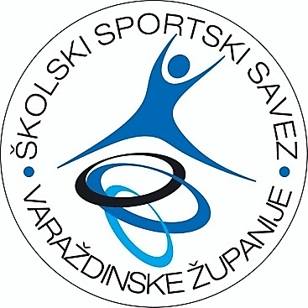
ŠKOLSKI SPORTSKI SAVEZ VARAŽDINSKE ŽUPANIJE
Šetalište Franje Tuđmana 01, 42000 Varaždin
OIB: 35441772395
IBAN: HR422360000-1101743850
📲 091-4606-033
📧 info@sssvz.hr
🌐 www.sssvz.hr

IZVJEŠTAJ S NATJECANJA
2025.-2026.

1. | SPORT | KOŠARKA
2. | RAZINA: skupina/polufinale/finale | ŽUPANIJSKO NATJECANJE
3. | KOORDINATOR | TOMICA KANOTI
4. | do 6.r / OŠ / SŠ | OŠ
5. | M / Ž | Ž
6. | DOMAĆIN/MJESTO ODRŽAVANJA | VI. OŠ VARAŽDIN
7. | DATUM NATJECANJA | 20.01.2026.
8. | BROJ EKIPA NA NATJECANJU | 3
9. | UKUPAN BROJ NATJECATELJA | 36

KONAČNI POREDAK:

mj. | NAZIV ŠKOLE | Voditelj | Sastav ekipe
1. | VI. OŠ VARAŽDIN | TOMICA KANOTI | DORA BUDIMIR, UNA BEATA PEVEC, VERA SKENDEROVIĆ, NIKA JURIČAN, FLORA NOTHIG, ANA KANOTI, LORA STRELEC, SARA CIKAČ, MINA ZADRAVEC, MARTA BUDIMIR
2. | OŠ LEPOGLAVA | ANDREJA KOMES | UNNA ŽULIĆ, NIKA FERK, LANA ROSTOHAR, MELANIJA ROSTOHAR, VANESSA ŠOBAK, NICOL HUSNJAK, ELENA KUŠTER, SARA KOMES, SARA MARKOVIĆ
3. | OŠ SVETI ILIJA | TAJAN CIKOJEVIĆ | KATJA PINTARIĆ, KATJA LUKAČ, JANA KREŠ, HANA MIKIĆ, LENA BLAŽI, ZARA MELNJAK, VANESA BENCEK, LIA CESAR, ELLA DREVEN, MARIJA KOROTAJ, DOROTEA KANEŽIĆ

